INDHOLD | BESKRIVELSE
Brobygning | Håndværk og konstruktion
Klassetrin | 7-10 klasse
Varighed | 1 dag
Overskrift | Selv-doserende fuglefoderbræt
Målgruppe | Elever som vælger faget håndværk og konstruktion
Formål | Genbruge noget til noget nyt.  Prøve at bruge værktøj, læse en tegning i målestoksforhold, se sammenhængen imellem håndværk og matematik, stifte bekendtskab med faglig kommunikation og arbejdsplanlægning
Uddannelser der indgår i opgaven | Tømrer
Folkeskolefag, der indgår i opgaven | Matematik.  Håndværk og design.  Linjefag.
Sværhedsgrad | let
Arbejdsmetode | Enkeltvis
Lokalefaciliteter | Værksted med diverse redskaber tilknyttet opgaven
Værktøj og sikkerhedsudstyr (Både det udstyr man behøver og det, der ville være rart at have) | Sav (til flasken og skoven);  Boremaskine (til boring og skruning);  Hammer (hvis du bruger søm);  Skruetrækker  tang; Personligt sikkerhedsudstyr:  Sikkerhedssko  Støvmaske  Beskyttelsesbriller
Materialer (med alternativer) | En PET-flaske;  Noget stykke træ;  Søm og / eller skruer;  Tråd;  Builders band;  Blomsterpotte underkop;
Små tips
Hvad gør man hvis det ikke går som man troede?
Sikkerhed
Lærervejledning med råd til undervisningen. Oplægget til eleverne og elevarbejdet med forløbet kan foregå analogt eller digitalt. | - Materialer og værktøj  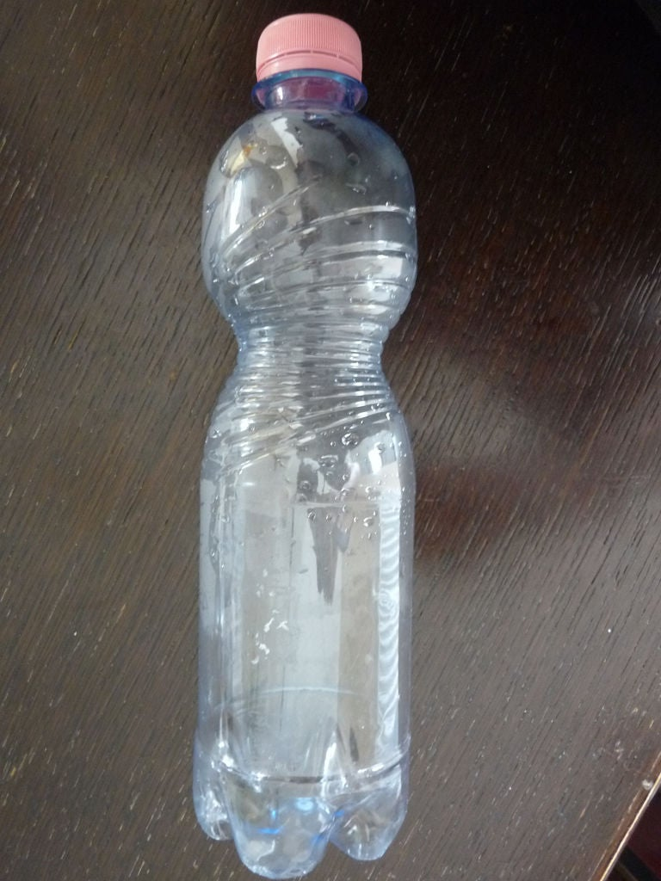  1  - Flaske)  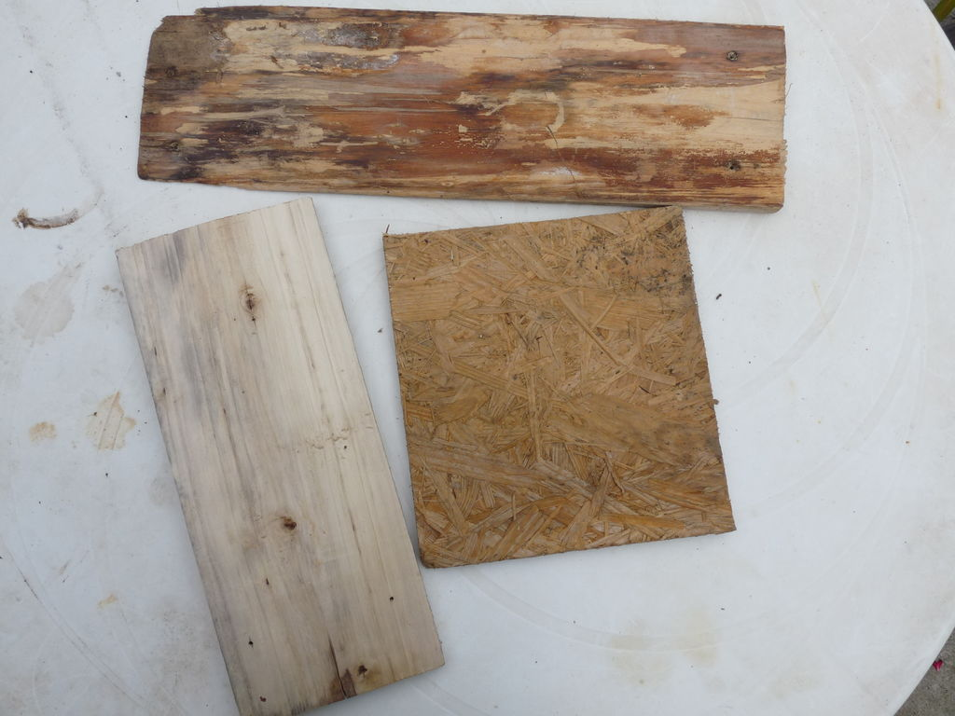  3  2  1  - 3. stykke træ til 'taget')  - 1. stykke træ til bunden ')  - 2. stykke træ bagpå)  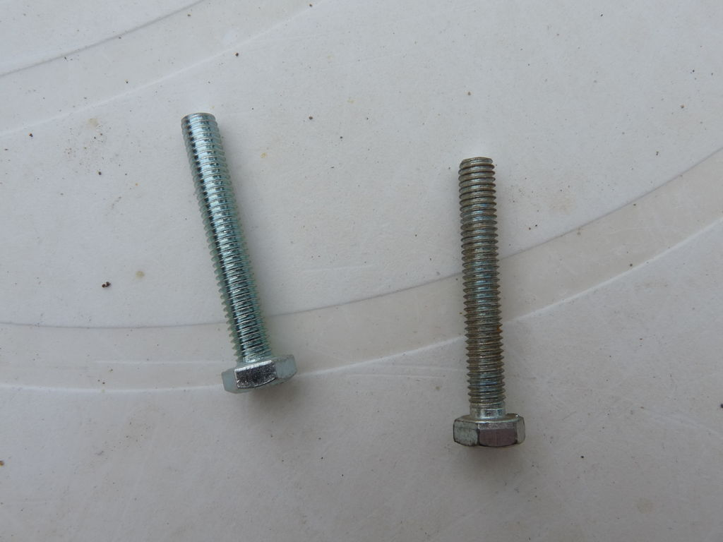  1.  - Skrue (der er brugt 6mm))  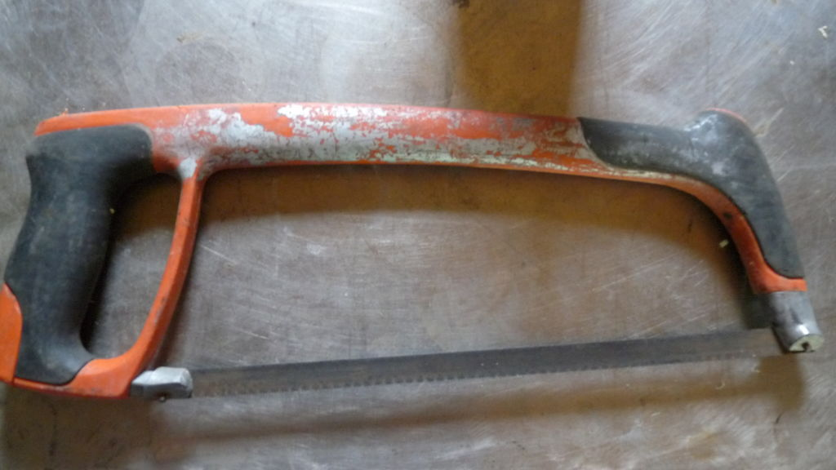  1  - Sav)  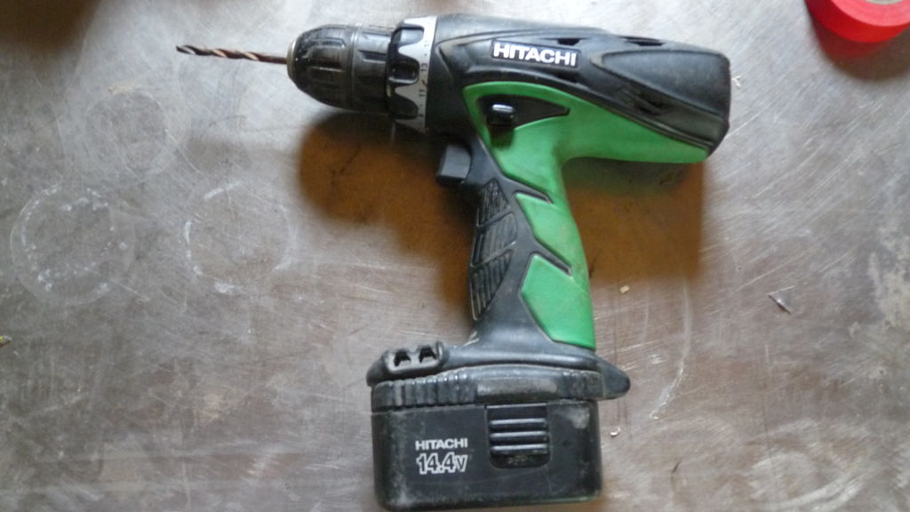  1  - boremaskine)  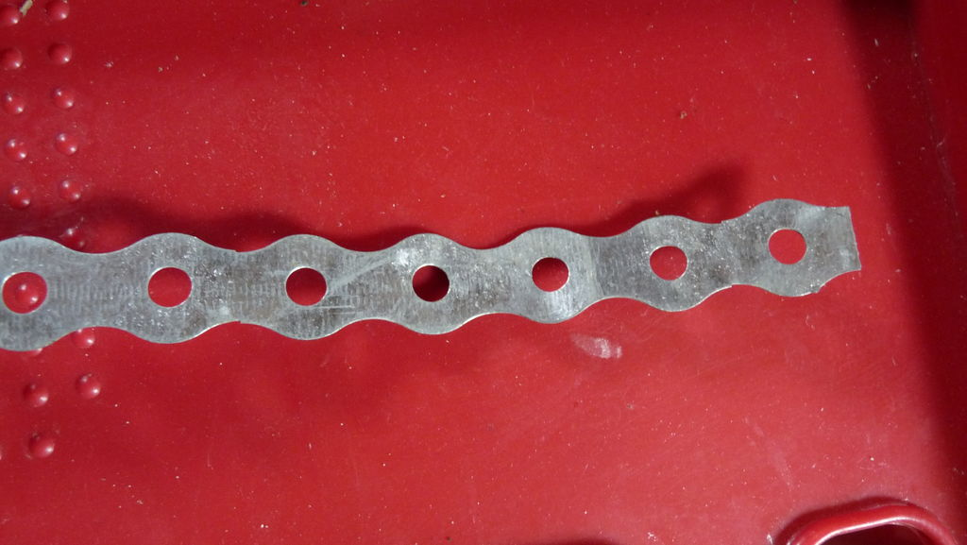  1  - builders tape)  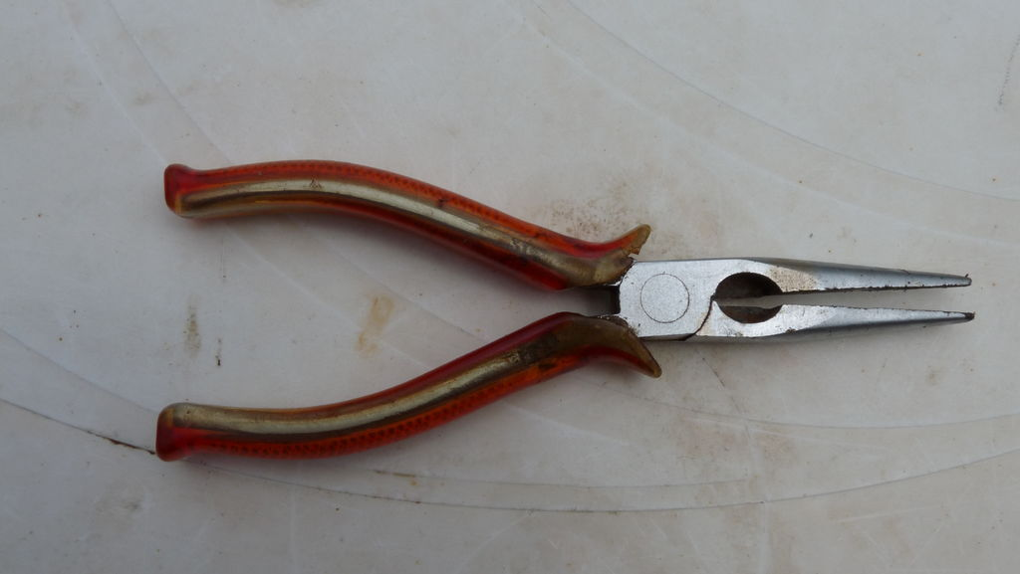  1  - Tang)  - Samle  Først og fremmest skal du skære bunden af flasken.  Derefter samles 2 træstykker, her er brugt 3 søm, men du kan bruge skruer. Disse to vil være bunden og bagsiden af fodertrug.  For at fastgøre flasken bore du to huller på bagsiden af fodertruget og placerer 1-1 skrue med 1-1 møtrik og skrueskive. Mellem møtrikkerne og skrueskiven monter du builders tape. Dette holder flasken.  Efter at have placeret flasken (på hovedet) i flaskeholderen laver du et 'tag' for at beskytte mod regnen, til det bruger du det 3. stykke træ.  Til sidst ligger du blomsterpotteskuffen under flasken, og du fylder flasken med frø.  Du ligger bunden af flasken i flasken for at undgå, at fugle flyver ind i den - valgfrit.  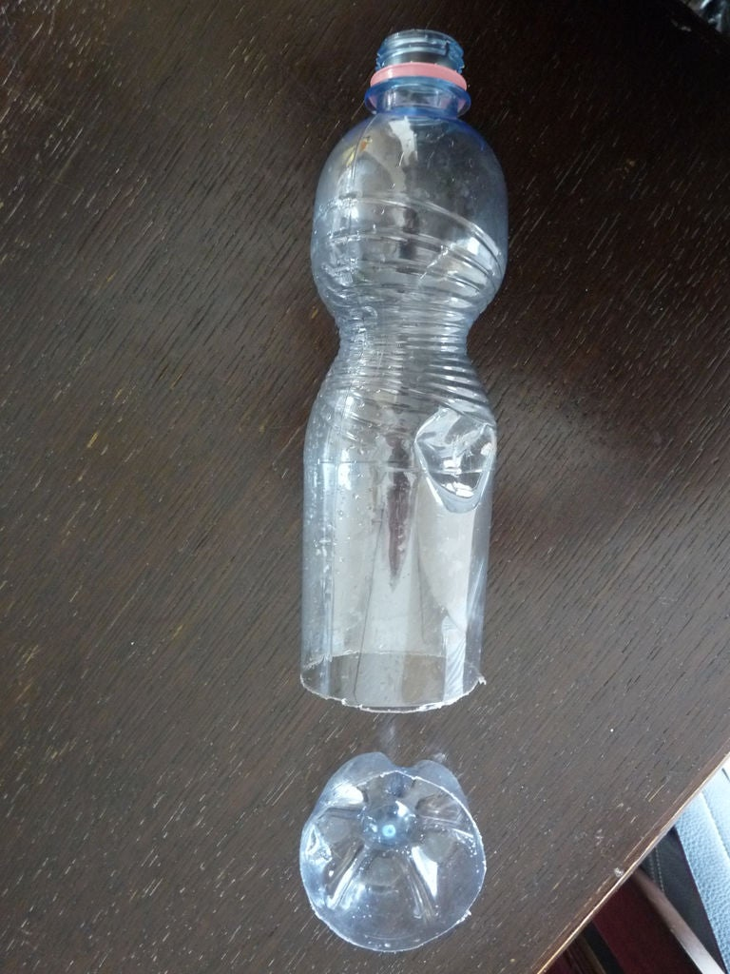  1  - Bunden af flasken)  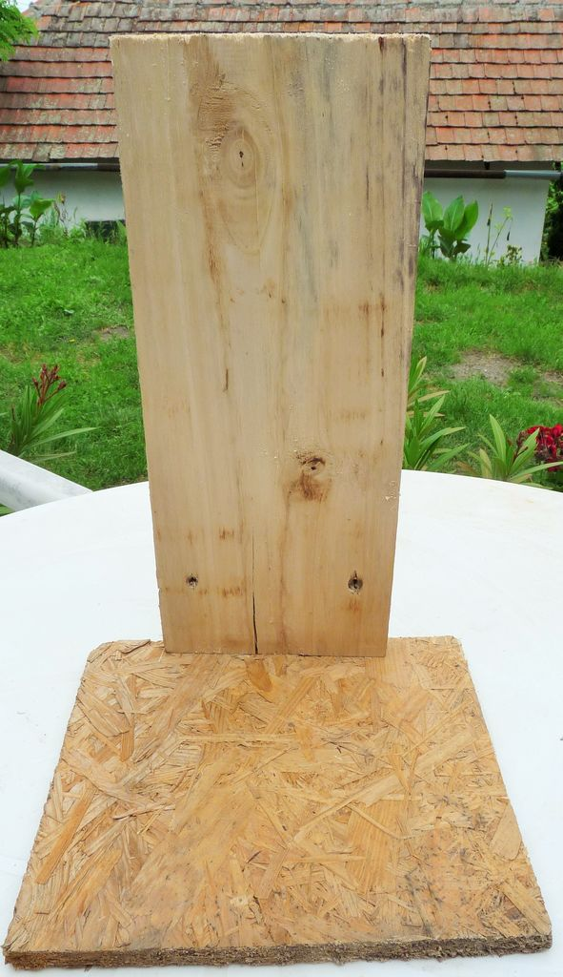  2  1  - Bunden af foderbrættet)  - Bagstykket af foderbrættet)  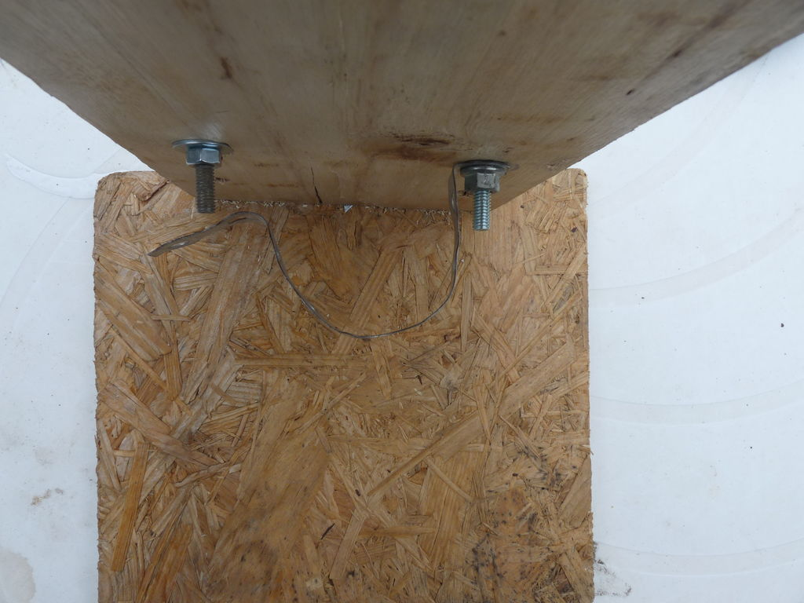  2  1  - Builders tape)  - Skruer)  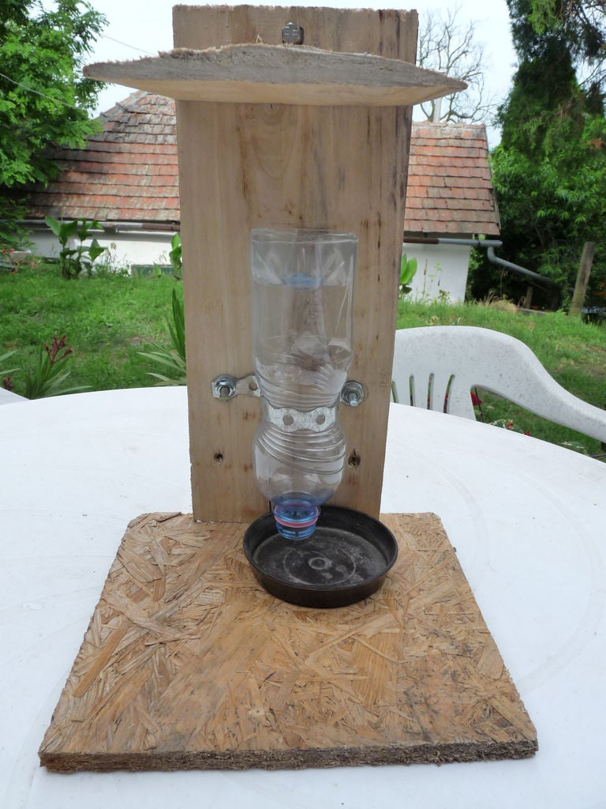  3  2  1  - Tag)  - Bagstykke)  - Bund)  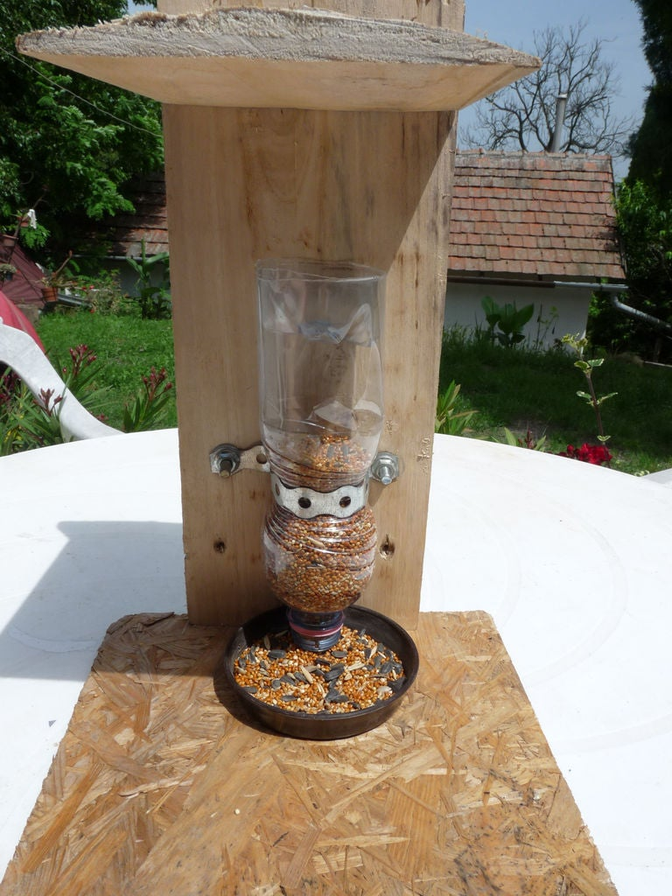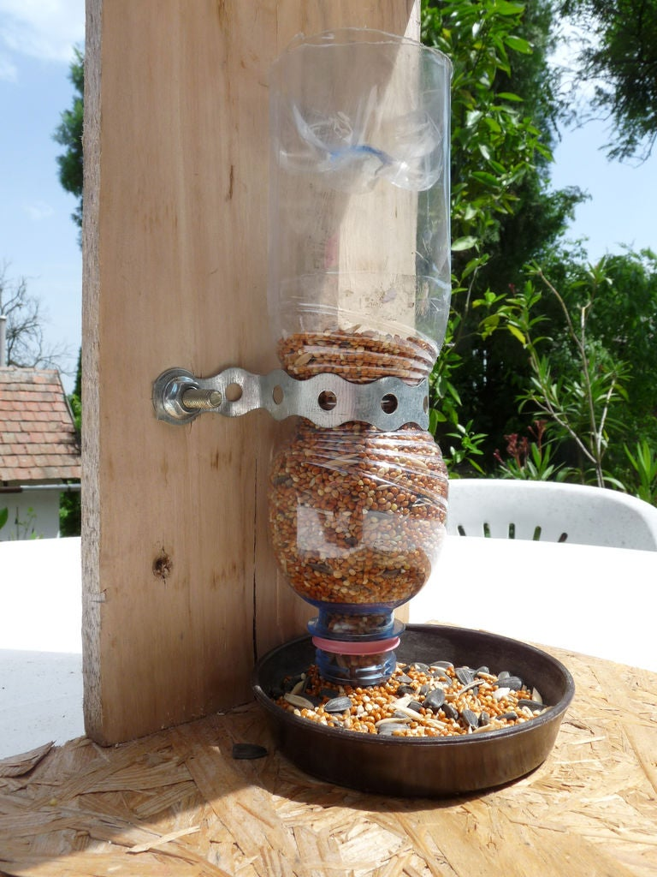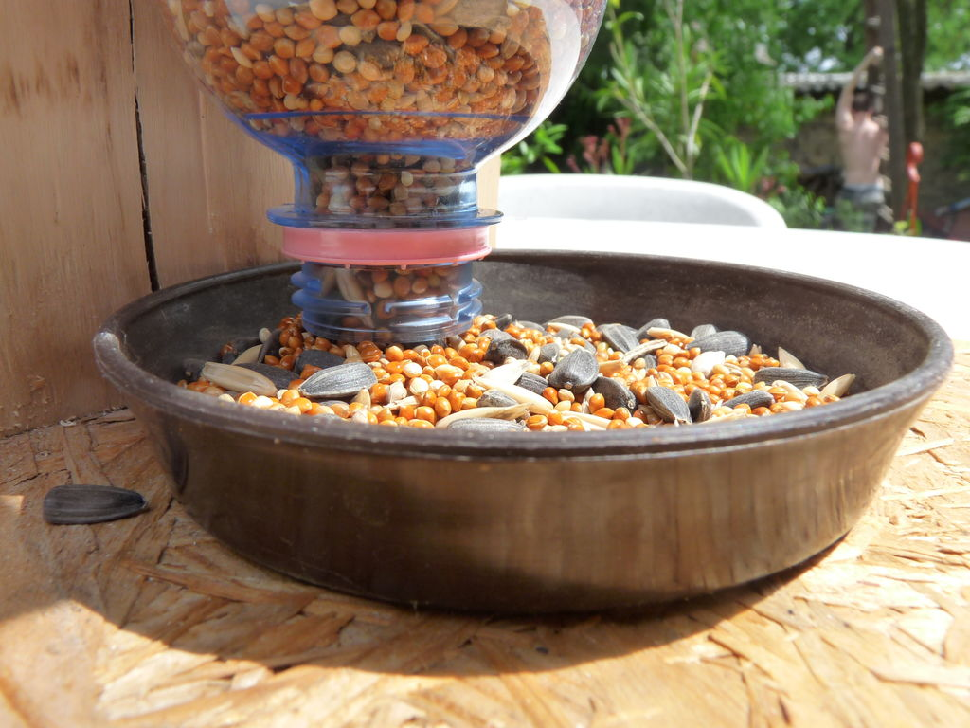  - Den bedste placering  Når du finder den bedste placering, skruer du en skrue ind til tråden og så hænge du den op.  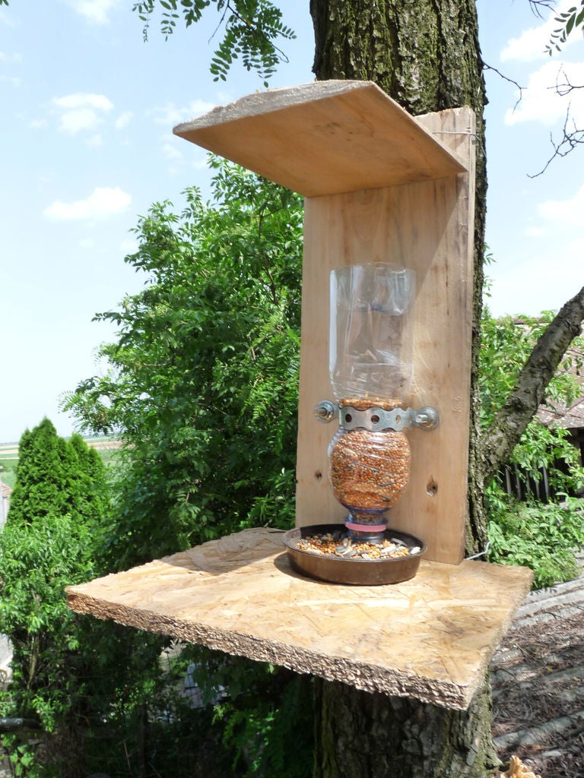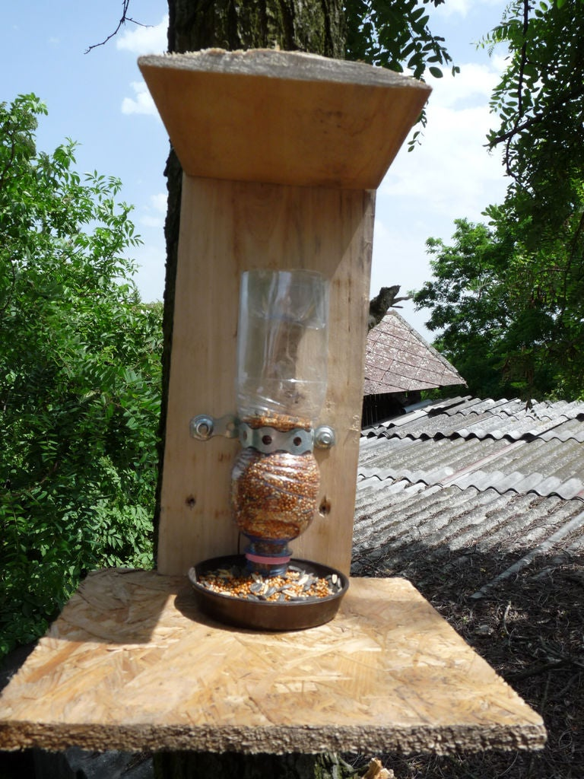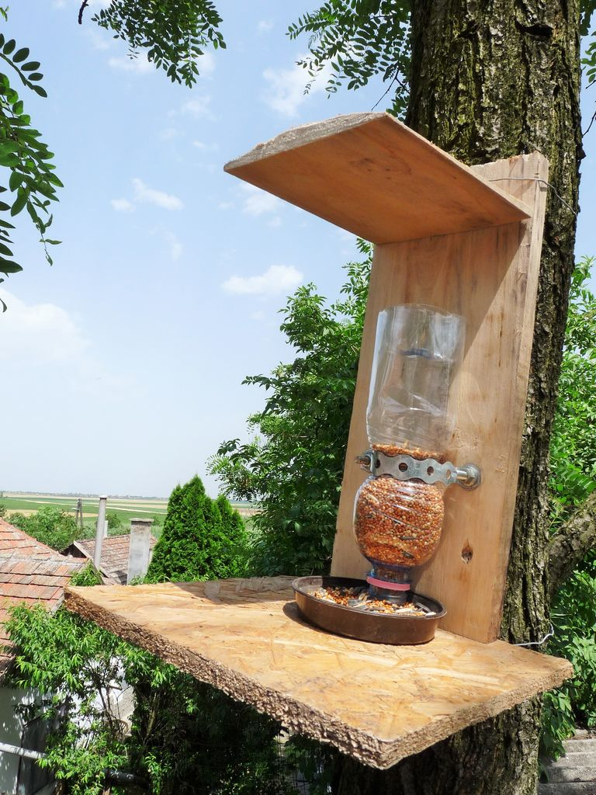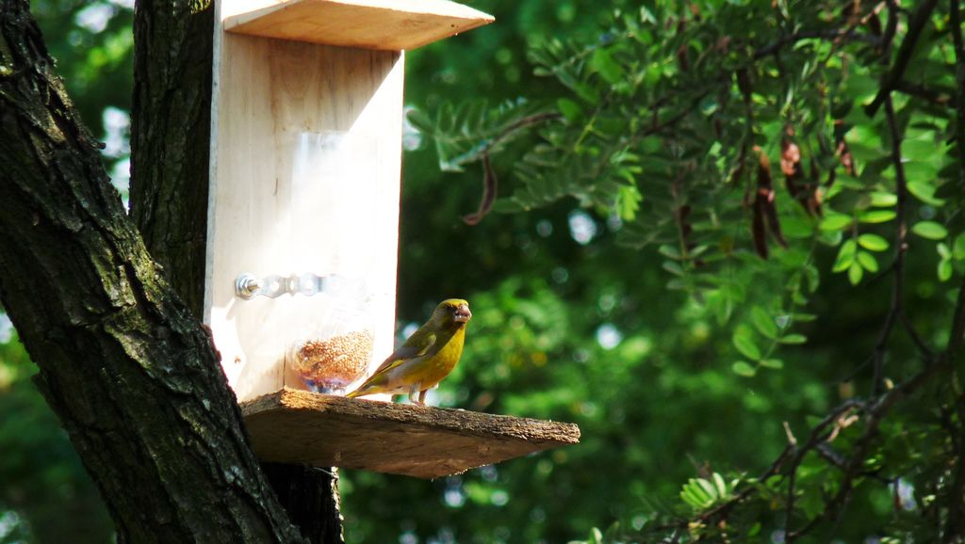
Affaldssortering | Affaldet samles i småt brændbart, med mindre andet er påkrævet.  -og skolen har en anden affaldshåndtering.
Evaluering af forløbet | Skema eller digitalt evalueringsskema ex. Socrative

